Приложение Б
Министерство образования и науки Нижегородской области
Государственное бюджетное профессиональное
образовательное учреждение
«Заволжский автомоторный техникум»
Руководство пользователя
Автоматизированная информационная система учета продажи косметики на базе платформы .NET
Разработал:
студент группы ПС-20А
Егоров Д.Д.
Проверил:
руководитель ВКР
Хмелева Е.О.
г. Заволжье
2023 – 2024 уч. год
Содержание
- Назначение программы 3
- Условие выполнения программы 8
- Выполнение программы 9
- Сообщения пользователю 45

1 Назначение программы
Автоматизированная информационная система позволит автоматизировать деятельность секретаря отделения дополнительного образования в процессах: работы со слушателями, записей на курсы, учета договоров и учета оплат по определенным договорам. Позволит отслеживать статусы договоров, их оплат и освоения курсов слушателями, а также производить подготовку статистических отчетов по договорам, подготовку договоров для печати и подготовку отчетов об указанной группе. Заведующий отделением сможет производить подготовку договоров для печати и подготовку статистических отчетов. Системный администратор сможет быстро подготовить систему к работе с помощью функции импорт для заполнения справочников или базы в целом, а также сможет производить экспорт данных из справочников или базы в целом, и производить работу с учетными записями пользователей и сотрудников.
С АИС должны работать три пользователя: системный администратор, секретарь отделения дополнительного образования и заведующий отделением дополнительного образования.
Системный администратор имеет возможность разграничивать права доступа к разделам базы, добавлять и удалять пользователей АИС, заполнять справочники с помощью импорта данных, восстанавливать базу данных.
Секретарь отделения дополнительного образования заполняет справочную информацию с помощью форм ввода, производит запись слушателей на курсы в определенную группу, формирует договор слушателя и бланк квитанции об оплате для экспорта в приложение MS Word 2007, формирует список группы для экспорта в приложение MS Excel 2007, ведет учет платежей по договору, ведет мониторинг освоения курсов, просматривает форму учета договоров, используя функции поиска, сортировки и фильтрации, управляет статусами договора и формирует статистические отчеты по учету курсов для экспорта в приложение MS Excel.
Заведующий отделением дополнительного образования просматривает форму учета договоров, используя функции поиска, сортировки и фильтрации и формирует различные формы отчетов для экспорта в приложение MS Excel/Word 2007.
АИС имеет функции:
- авторизация пользователя;
- просмотр, добавление, редактирование и удаление записей из справочников (образование, занятость слушателя, кем направлен, квалификация курса, группа, организация, законный представитель, курсы) в режиме системного администратора и секретаря;
- просмотр, добавление, редактирование и удаление сотрудников, пользователей в режиме системного администратора;
- импорт данных в справочники: группа, образование, квалификация курса, кем направлен на обучение, занятость слушателя в режиме системного администратора и секретаря с помощью файлов .CSV с разделителем «;»;
- экспорт данных из справочников: группа, образование, квалификация курса, кем направлен на обучение, занятость слушателя в режиме системного администратора и секретаря в файлы .CSV с разделителем «;»;
- экспорт базы данных в режиме системного администратора в файл формата .sql
- восстановление базы данных в режиме системного администратора с помощью файла формата .sql;
- экспорт отчетов об оплате курсов в MS Excel 2007 в режиме заведующего отделением;
- экспорт статистического отчета в MS Excel 2007 с подсчетом следующих параметров: количество завершивших обучение на 1 число следующего месяца текущего года, кем направлены, объем часов обучения, возраст в режиме заведующего отделением;
- экспорт отчета обо всех слушателях указанной группы в MS Excel 2007 в режиме секретаря приемной комиссии и заведующего отделением;
- просмотр договоров в режиме заведующего отделением и секретаря приемной комиссии;
- экспорт отчета по договорам в MS Excel 2007 в режиме секретаря приемной комиссии и заведующего отделением;
- экспорт договоров, соглашений и квитанций в MS Word 2007 в режиме заведующего отделением и секретаря приемной комиссии;
- просмотр, добавление, редактирование и удаление слушателей в режиме секретаря приемной комиссии;
- запись слушателей на указанный курс и указанную группу в режиме секретаря приемной комиссии;
- просмотр, добавление, редактирование и удаление курсов в режиме секретаря приемной комиссии;
- просмотр групп и слушателей находящихся в них в режиме секретаря приемной комиссии;
- редактирование информации об организации в режиме секретаря приемной комиссии и системного администратора;
- просмотр подробной информации о выбранном договоре в режиме секретаря приемной комиссии и заведующего отделением;
- автоматическая смена статуса оплаты при равенстве суммы оплаты стоимости курсов;
- смена статусов освоения, обучения, оплаты и договора в режиме секретаря приемной комиссии и заведующего отделением;
- просмотр платежей за выбранный договор в режиме секретаря приемной комиссии и заведующего отделением;
- добавление, редактирование и удаление платежей за курс в выбранном договоре в режиме секретаря приемной комиссии и заведующего отделением;
- смена дат начала и окончания обучения, информации о приказах на форме подробного просмотра договоров в режиме секретаря приемной комиссии и заведующего отделением;
- условное форматирование статусов договора и оплаты на форме учета договоров;
- автоматизация ввода исходных данных:
  - при вводе ФИО слушателя и сотрудника автоматически устанавливается русская раскладка, с заглавной буквы;
  - при вводе пола слушателя используются переключатель;
  - выбор данных образование, квалификация курса, кем направлен и занятость слушателя реализована с помощью выпадающих списков;
  - выбор данных слушателя, курс и групп, организации и законного представителя при записи слушателя на курс производится путем перехода на формы выбора слушателя, курсов, групп, организаций и законных представителей;
  - ввод дат, номеров телефона, серии и номера паспорта, кода подразделения и СНИЛС осуществляется с помощью маски ввода;
  - дата оформления договора задается автоматически с системной даты.
- на форме слушателей предусмотрена пагинация 15 записей в виде
(<< < и > >>);
- на форме учета договоров предусмотрена пагинация 15 записей в виде (< и >);
- на форме слушателей:
  - «живой» поиск (по номеру паспорта);
  - сортировка (по дате рождения);
  - фильтрация (по группе);
- на форме учета договоров:
  - «живой» поиск (по коду договора);
  - «живой» поиск (по слушателю);
  - сортировка (по дате оформления);
  - фильтрация (по статусу договора, квалификации, курсу, группе, за период оформления договора, статусу оплаты, статусу обучения).
- на форме просмотра курсов:
  - «живой» поиск (по курсу);
  - фильтрация (по квалификации);
  - сортировка (по квалификации);
- на форме законных представителей:
  - «живой» поиск (по фамилии представителя);
  - «живой» поиск (по слушателю);

2 Условия выполнения программы
Системные требования для работы программного продукта:
- тактовая частота процессора от 1.8 ГГц;
- объём оперативной памяти от 2 Гб;
- объём свободного дискового пространства от 500 Мб;
- расширение экрана монитора – 1280х720 и выше;
Для корректной работы программного продукта на персональном компьютере должны присутствовать:
- . Net Framework не ниже версии 4.5.2;
- операционная система Windows 7 и выше;
- MS Word/Excel 2007, для возможности экспортирования формируемых отчетов;
- установлена служба MySQL.

3 Выполнение программы
Установка программы
Запустить установщик Слушатели, выбрать язык интерфейса установщика, выбрать папку, в которую будет установлена программа, и нажать кнопку «Далее» соответствии с рисунками Б.3.1 и Б.3.2. Не стоит выбирать системный диск (на котором установлена операционная система, обычно это диск «С»), так как может возникнуть проблема с доступом к программе.
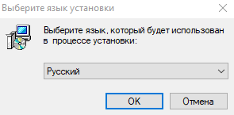
Рускнок Б.3.1 – Выбор языка
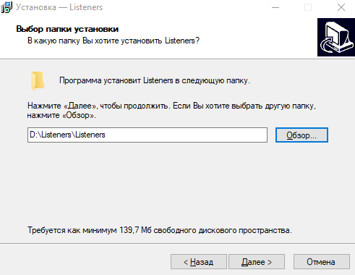
Рисунок Б.3.2 – Выбор папки установки
При необходимости поставить галочку «Создать значок на рабочем столе» и нажать «Далее» в соответствии с рисунком Б.3.3
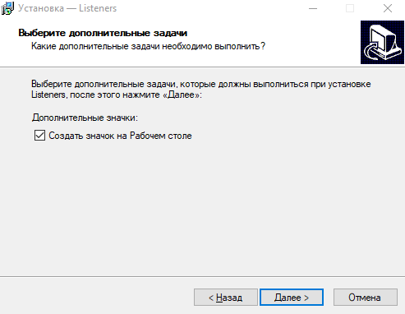
Рисунок Б.3.3 – Создание ярлыка
Выводится информация об установке, если всё правильно, то нажать кнопку «установить» , затем завершить в соответствии с рисунком Б.3.4 - Б.3.5

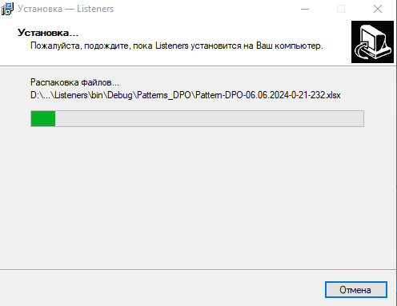
Рисунок Б.3.4– Процесс установки

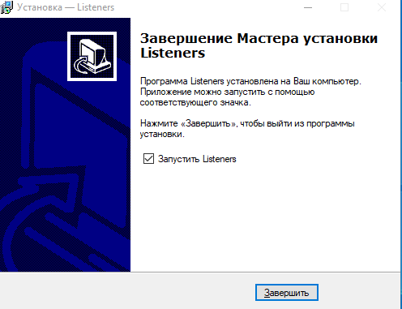
Рисунок Б.3.5. – Завершение процесса установки

Запуск программы
Откройте ярлык программы на рабочем столе в соответствии с рисунком Б.3.7. Затем откроется форма авторизации в программе в соответствии с рисунком Б.3.8

Рисунок Б.3.7 – Ярлык программы
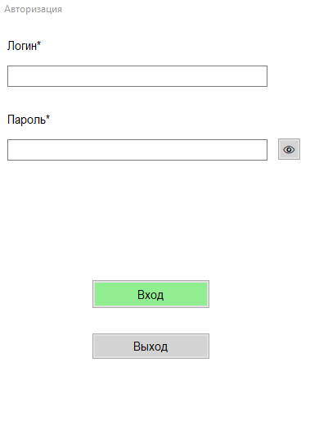
Рисунок Б.3.8– Форма авторизации
Выполнение программы
Форма авторизации служит для проверки прав доступа к системе. Окно содержит поля «Логин» и «Пароль». Для входа в систему заполните поля и нажмите кнопку «Вход» в соотвествии с рисунком Б.3.1
Для авторизации в режиме секретаря отделения дополнительного образования
логин – «secretary», пароль –«secretary».
Для авторизации в режиме заведующего отделения дополнительного образования
логин – «manager», пароль – «manager».
Для авторизации в режиме системного администратора
логин – «admin», пароль – «admin».
Кнопка «Вход» - для перехода в главное меню.
Кнопка «Выход» - завершение работы приложения.
При первом ошибочном вводе логина или пароля появится форма авторизации с элементом captcha в соотвествии с рисунком Б.3.9
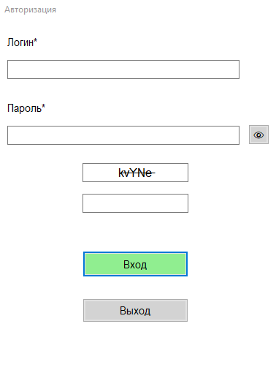
Рисунок Б.3.9 – Форма авторизации (captcha)
Повторите ввод логина и пароля и введите символы captcha в отдельное поле.
При повторной ошибке ввода, форма авторизации блокируется на 10 секунд.
Форма главного меню содержит 4 кнопки перехода на соотвествующие формы и 1 кнопку для выхода из учетной записи, как показано на рисунке Б.3.10 (режим секретаря отделения дополнительного образования), 3 кнопки перехода на формы и 1 кнопка выхода из учетной записи в соответствии с рисунком Б.3.11 (режим заведующего отделением дополнительного образования) и 5 кнопок перехода на соответствующие формы и 1 кнопку для выхода из учетной записи, как показано на рисунке Б.3.12 (режим системного администратора). Разделы меню активны в зависимости от режима работы: секретарь отделения дополнительного образования, заведующий отделением дополнительного образования и системый администратор.
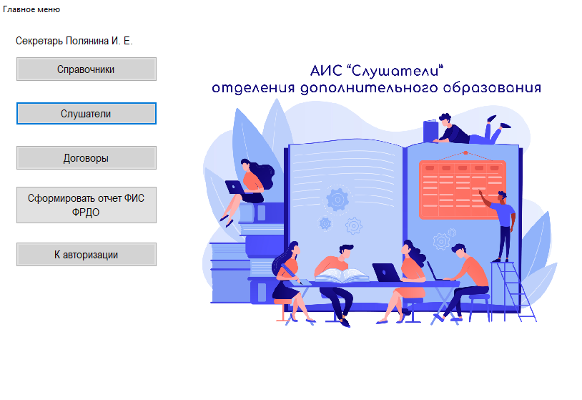
Рисунок Б.3.10 – Главное меню, режим секретаря отделения дополнительного образования
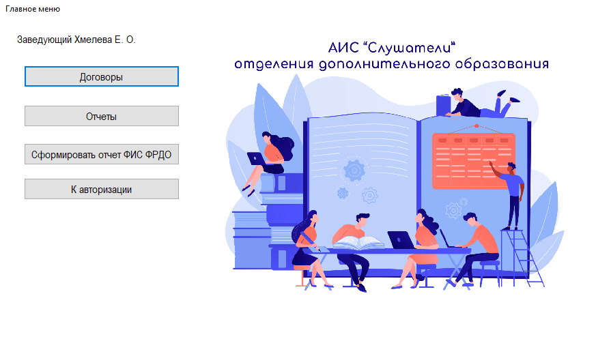
Рисунок Б.3.11 – Главное меню, режим заведующего отделением дополнительного образования
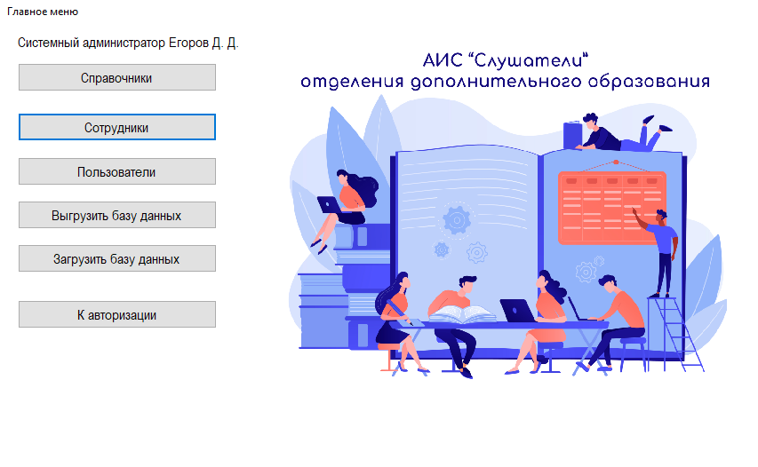
Рисунок Б.3.12 – Главное меню, режим системного администратора

Работа в режиме секретаря отделения дополнительного образования
Пункт меню «Справочники» открывает форму «Справочники», представленную в соответствии с рисунком Б.3.13
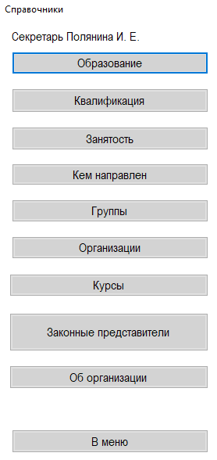
Рисунок Б.3.13 – Форма просмотра справочников
Форма содержит все имеющиеся справочники.
Кнопка «В меню» - для возврата на главную форму.
Пункт меню «Образование» открывает форму «Образование», представленную в соответствии с рисунком Б.3.14
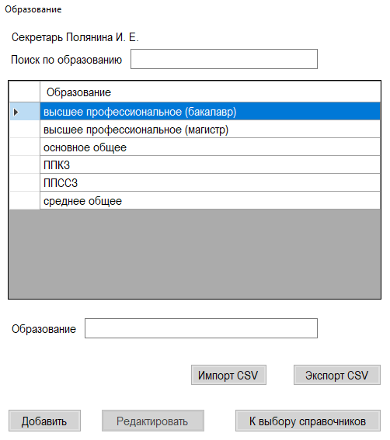
Рисунок Б.3.14 – Форма «Образование»
Форма содержит:
- поле ввода (Поиск по образованию, Образование) - разрешены только русские символы;
При отсутствии заполнения поля выдает сообщение о заполнении поля ввода.
Кнопка «Добавить» добавляет запись в таблицу первой по счету, зачистит поля ввода.
При добавлении одинаковых записей выдает сообщение об имеющейся записи в таблице.
Для изменения записи нужно ее выделить, внести изменения в поля ввода, нажать кнопку «Редактировать», появится сообщение об изменении записи, зачищаются поля ввода.
Для удаления записи необходимо нажать правой кнопкой мыши по необходимой записи и нажать «Удаление».
Кнопка «К выбору справочников» служит для возврата на форму «Справочники».
Кнопка «Экспорт CSV» служит для экспорта данных из этой таблицы в файл формата .csv в указанную пользователем папку.
Кнопка «Импорт CSV» служит для импорта данных из выбранного пользователем файла формата .csv в таблицу.
Пункт меню «Квалификация» открывает форму «Квалификация», представленную в соответствии с рисунком Б.3.15
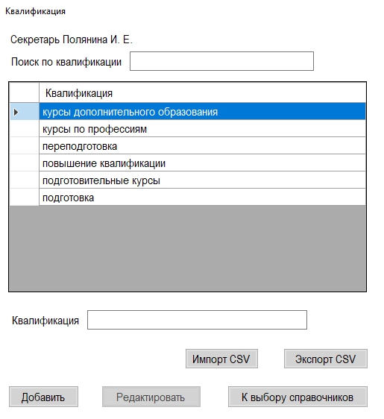
Рисунок Б.3.15 – Форма «Квалификация»
Форма содержит:
- поле ввода (Поиск по квалификации, Квалификация) - разрешены только русские символы;
При отсутствии заполнения поля выдает сообщение о заполнении поля ввода.
Кнопка «Добавить» добавляет запись в таблицу первой по счету, зачистит поля ввода.
При добавлении одинаковых записей выдает сообщение об имеющейся записи в таблице.
Для изменения записи нужно ее выделить, внести изменения в поля ввода, нажать кнопку «Редактировать», появится сообщение об изменении записи, зачищаются поля ввода.
Для удаления записи необходимо нажать правой кнопкой мыши по необходимой записи и нажать «Удаление».
Кнопка «К выбору справочников» служит для возврата на форму «Справочники».
Кнопка «Экспорт CSV» служит для экспорта данных из этой таблицы в файл формата .csv в указанную пользователем папку.
Кнопка «Импорт CSV» служит для импорта данных из выбранного пользователем файла формата .csv в таблицу.
Пункт меню «Занятость» открывает форму «Занятость», представленную в соответствии с рисунком Б.3.16
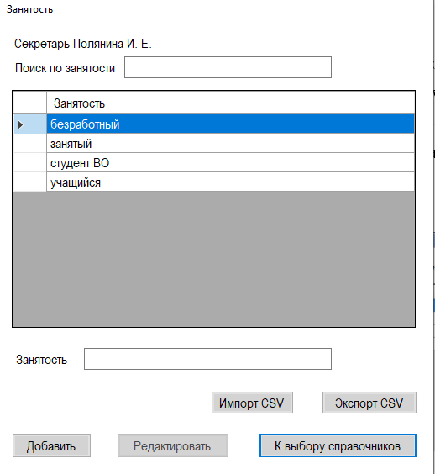
Рисунок Б.3.16 – Форма «Занятость»
Форма содержит:
- поле ввода (Поиск по занятости, Занятость) - разрешены только русские символы;
При отсутствии заполнения поля выдает сообщение о заполнении поля ввода.
Кнопка «Добавить» добавляет запись в таблицу первой по счету, зачистит поля ввода.
При добавлении одинаковых записей выдает сообщение об имеющейся записи в таблице.
Для изменения записи нужно ее выделить, внести изменения в поля ввода, нажать кнопку «Редактировать», появится сообщение об изменении записи, зачищаются поля ввода.
Для удаления записи необходимо нажать правой кнопкой мыши по необходимой записи и нажать «Удаление».
Кнопка «К выбору справочников» служит для возврата на форму «Справочники».
Кнопка «Экспорт CSV» служит для экспорта данных из этой таблицы в файл формата .csv в указанную пользователем папку.
Кнопка «Импорт CSV» служит для импорта данных из выбранного пользователем файла формата .csv в таблицу.
Пункт меню «Кем направлен» открывает форму «Кем направлен», представленную в соответствии с рисунком Б.3.17
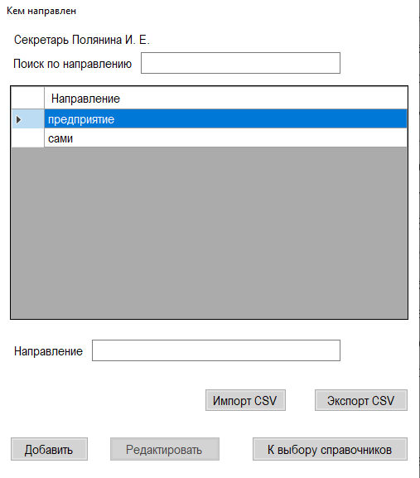
Рисунок Б.3.17 – Форма «Кем направлен»
Форма содержит:
- поле ввода (Поиск по направлению, Направление) - разрешены только русские символы;
При отсутствии заполнения поля выдает сообщение о заполнении поля ввода.
Кнопка «Добавить» добавляет запись в таблицу первой по счету, зачистит поля ввода.
При добавлении одинаковых записей выдает сообщение об имеющейся записи в таблице.
Для изменения записи нужно ее выделить, внести изменения в поля ввода, нажать кнопку «Редактировать», появится сообщение об изменении записи, зачищаются поля ввода.
Для удаления записи необходимо нажать правой кнопкой мыши по необходимой записи и нажать «Удаление».
Кнопка «К выбору справочников» служит для возврата на форму «Справочники».
Кнопка «Экспорт CSV» служит для экспорта данных из этой таблицы в файл формата .csv в указанную пользователем папку.
Кнопка «Импорт CSV» служит для импорта данных из выбранного пользователем файла формата .csv в таблицу.
Пункт меню «Группа» открывает форму «Группа», представленную в соответствии с рисунком Б.3.18
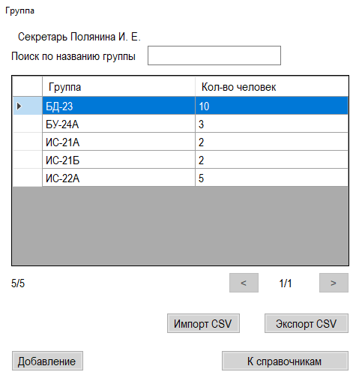
Рисунок Б.3.18 – Форма «Группа»
Форма содержит:
- поле ввода (Поиск по названию группы) - разрешены только русские символы;
Для удаления записи необходимо нажать правой кнопкой мыши по необходимой записи и нажать «Удаление».
Кнопка «К справочникам»» служит для возврата на форму «Справочники».
Кнопка «Экспорт CSV» служит для экспорта данных из этой таблицы в файл формата .csv в указанную пользователем папку.
Кнопка «Импорт CSV» служит для импорта данных из выбранного пользователем файла формата .csv в таблицу.
Кнопка «Добавление» открывает новую форму «Изменение групп», представленную в соответствии с рисунком Б.3.19

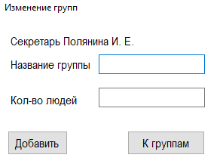

Рисунок Б.3.19 – Форма «Изменение групп»
Форма содержит:
- поле ввода (Название группы) - разрешены только символы, цифры и тире;
- поле ввода (Кол-во людей) – разрешены только цифры, не более 2 символов;
При отсутствии заполнения полей выдает сообщение о заполнении полей ввода.
Кнопка «Добавить» добавляет запись в таблицу первой по счету, зачистит поля ввода.
Кнопка «К группам» возвращает на форму просмотра групп.
Пункт меню «Организации» открывает форму «Организации», представленную в соответствии с рисунком Б.3.20
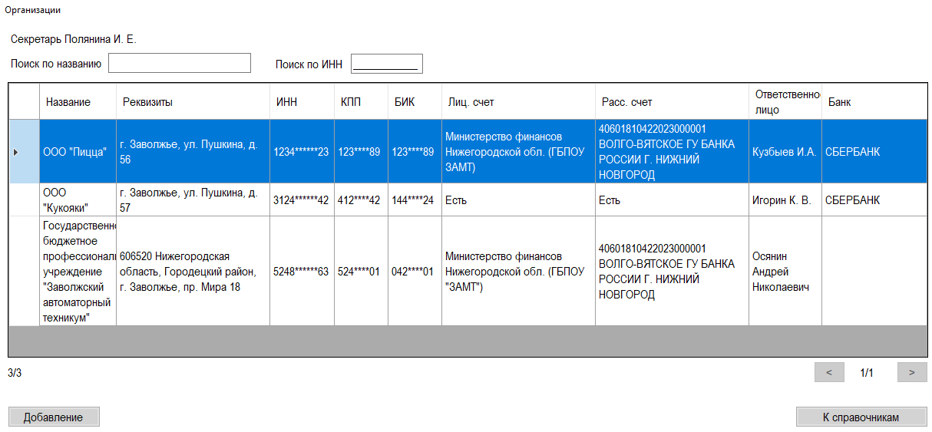
Рисунок Б.3.20 – Форма «Организации»
Форма содержит:
- поле ввода (Поиск по названию) - разрешены только русские символы, автоматически первая буква заглавная;
- поле ввода (Поиск по ИНН) – разрешены только цифры;
Кнопка «<» служит для возвращения на предыдущую страницу данных.
Кнопка «>» служит для перехода на следующую страницу данных.
Для удаления записи необходимо нажать правой кнопкой мыши по необходимой записи и нажать «Удаление».
Кнопка «К справочникам» служит для возврата на форму «Справочники».
Кнопка «Добавление» открывает новую форму «Изменение организации», представленную в соответствии с рисунком Б.3.21

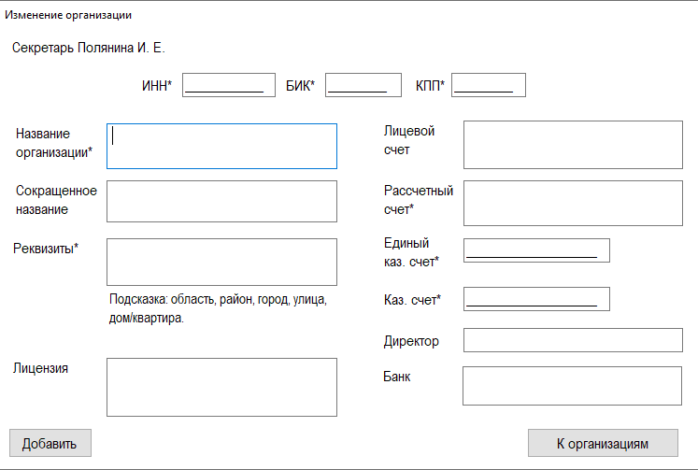
Рисунок Б.3.21 – Форма «Изменение организации»
Форма содержит:
- поле ввода (Единый каз. счет, ИНН, КПП, БИК, каз. счет) – разрешены только цифры;
При отсутствии заполнения полей выдает сообщение о заполнении полей ввода.
Кнопка «Добавить» добавляет запись в таблицу первой по счету, зачистит поля ввода.
Кнопка «К организациям» возвращает на форму просмотра организаций.
Пункт меню «Курсы» открывает форму «Курсы», представленную в соответствии с рисунком Б.3.22
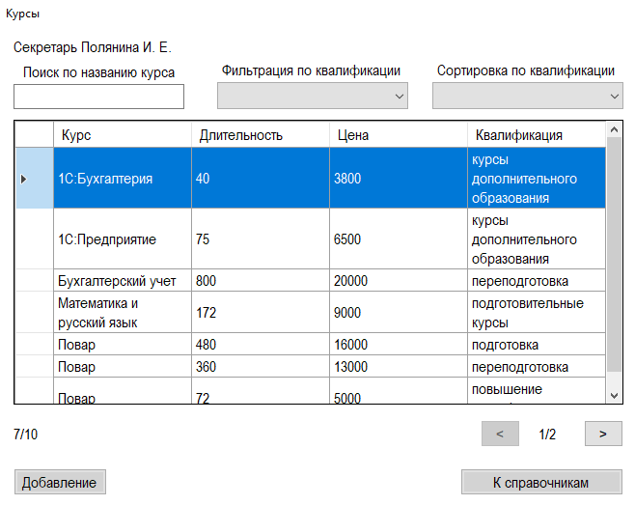
Рисунок Б.3.22 – Форма «Курсы»
Форма содержит:
- поле ввода (Поиск по названию курса) - разрешены только русские символы;
Выпадающий список (Фильтрация по квалификации) – содержит все виды квалификаций. При выборе из списка происходит фильтрация данных по указанной квалификации.
Выпадающий список (Сортировка по квалификации) – содержит все виды квалификаций. При выборе из списка происходит сортировка данных по указанной квалификации.
Кнопка «<» служит для возвращения на предыдущую страницу данных.
Кнопка «>» служит для перехода на следующую страницу данных.

Для удаления записи необходимо нажать правой кнопкой мыши по необходимой записи и нажать «Удаление».
Кнопка «К справочникам»» служит для возврата на форму «Справочники».
Кнопка «Добавление» открывает новую форму «Изменение курсов, представленную в соответствии с рисунком Б.3.23

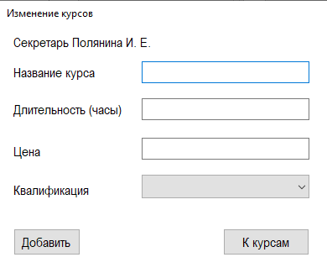

Рисунок Б.3.23 – Форма «Изменение курсов»
Форма содержит:
- поле ввода (Название курса) - разрешены только символы, цифры и тире;
- поле ввода (Длительность (часы)) – разрешены только цифры, не более 5 символов;
- поле ввода (Цена) – разрешены только цифры и плавающая точка, не более 7 символов;
При отсутствии заполнения полей выдает сообщение о заполнении полей ввода;
Кнопка «Добавить» добавляет запись в таблицу первой по счету, зачистит поля ввода.
Кнопка «К курсам» возвращает на форму просмотра курсов.
Пункт меню «Слушатели» открывает форму «Слушатели», представленную в соответствии с рисунком Б.3.24
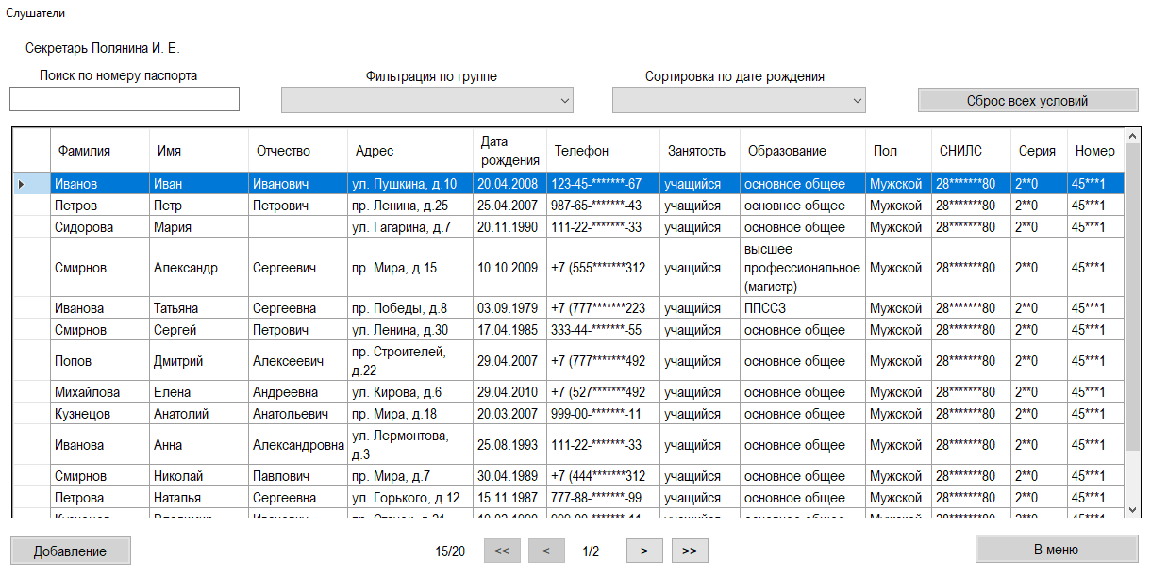
Рисунок Б.3.24 – Форма «Слушатели»
Форма содержит:
- поле ввода (Поиск по номеру паспорта) - разрешены только русские
Поле поиска - организует «Живой» поиск по номеру паспорта. Необходимо ввести в поле для ввода паспорт слушателя и подходящие записи будут подниматься наверх. Выпадающий список фильтрации - организует фильтрацию по группе при выборе значения из выпадающего списка. Выпадающий список сортировки - организует сортировку по возрастанию/убыванию даты рождения при выборе соответствующего значения из выпадающего списка.
Кнопка «<» служит для возвращения на предыдущую страницу данных.
Кнопка «>» служит для перехода на следующую страницу данных.
Для удаления записи необходимо нажать правой кнопкой мыши по необходимой записи и нажать «Удаление».
Кнопка «К справочникам» служит для возврата на форму «Справочники».
Кнопка «Сброс всех условий» сбрасывает все условия поиска, фильтрации и сортировки.
Кнопка «Добавление» открывает новую форму «Добавление слушателя», представленную в соответствии с рисунком Б.3.25.

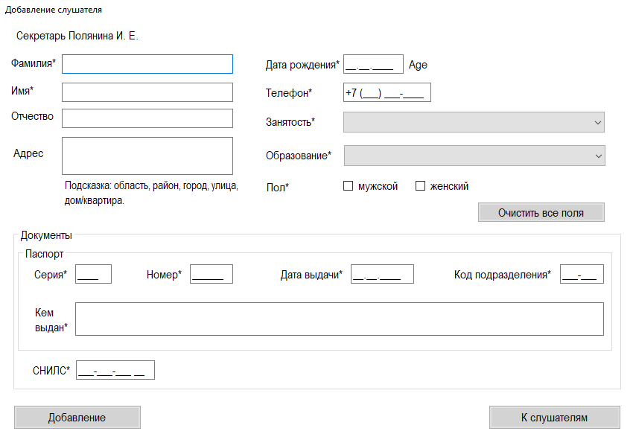
Рисунок Б.3.25 – Форма «Добавление слушателя»
Форма содержит:
- поля ввода (Фамилия, Имя, Отчество) – разрешены только русские символы, с заглавной буквы;
- поля ввода (Дата рождения, телефон) – содержат маску ввода, разрешены только цифры;
- поле ввода (Серия, номер, дата выдачи, код подразделения, снилс) – содержат маску ввода, разрешены только цифры;
При отсутствии заполнения полей выдает сообщение о заполнении полей ввода.
При вводе даты рождения возраст высчитывается автоматически и отображается рядом с полем ввода.
Поля ввода Занятость и Образование содержат выпадающие списки.
Выбор пола реализован с помощью «флажков».
Кнопка «Очистить все поля» очищает все поля ввода.
При
Кнопка «Добавление» добавляет запись в таблицу первой по счету, зачистит поля ввода.
Кнопка «К слушателям» возвращает на форму просмотра слушателей.
Пункт меню «Договоры» открывает форму «Договоры», представленную в соответствии с рисунком Б.3.26
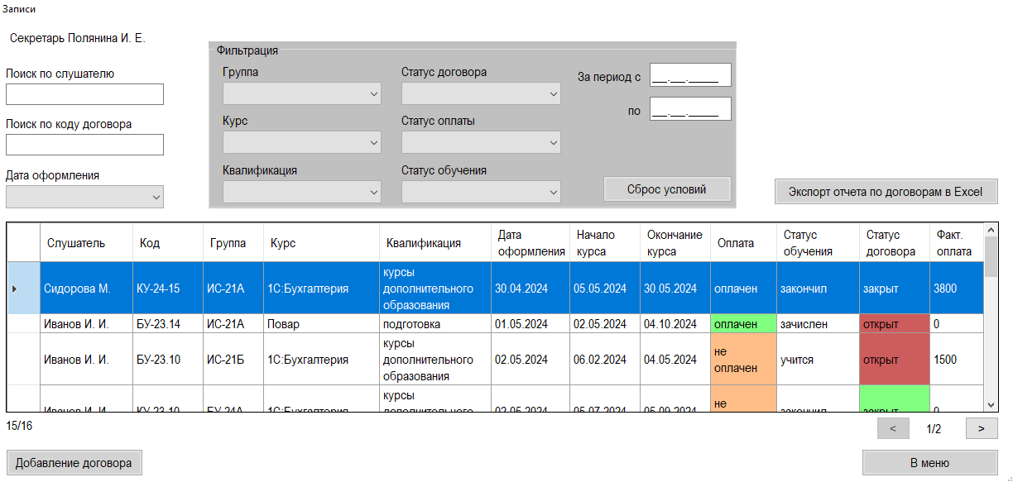
Рисунок Б.3.26 – Форма «Договоры»
Форма содержит:
- поле ввода (Поиск по слушателю) - разрешены только русские символы, пробел, точка;
Поле поиска - организует «Живой» поиск по слушателю и по коду договора. Необходимо ввести в поле для ввода ФИО слушателя, код договора и подходящие записи будут подниматься наверх. Выпадающий список фильтрации - организует фильтрацию по группе, курсу, квалификации, статусу договора, статусу оплаты, статусу обучения, за указанный период при выборе значения из выпадающего списка. Выпадающий список сортировки - организует сортировку по возрастанию/убыванию даты оформления при выборе соответствующего значения из выпадающего списка.
Кнопка «<» служит для возвращения на предыдущую страницу данных.
Кнопка «>» служит для перехода на следующую страницу данных.
Для удаления записи необходимо нажать правой кнопкой мыши по необходимой записи и нажать «Удалить».
Кнопка «В меню» служит для возврата в главное меню.
Кнопк «Экспорт отчета по договорам в Excel» служит для печати отчета в приложение MS Excel в соответствии с рисунком Б.3.27
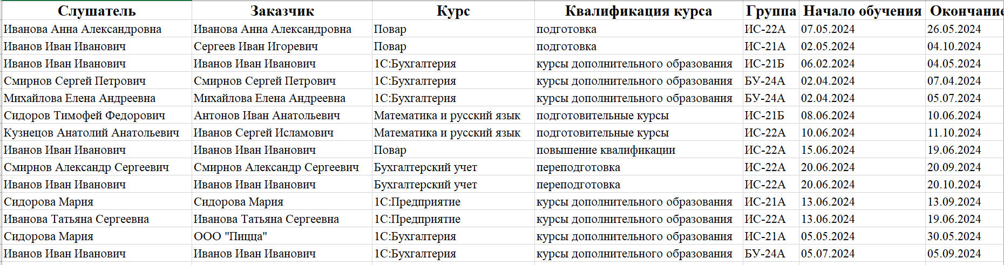

Рисунок Б.3.27 – Отчет по всем договорам в Excel
При нажатии правой кнопкой мыши по таблице откроется контекстное меню, содержащее пункты «Изменить, «Удалить» в соответствии с рисунком Б.3.28
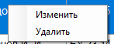

Рисунок Б.3.28 – Контекстное меню таблицы «Договоры»
При нажатии пункта «Изменить» из контекстного меню откроется форма «Изменение договора» на рисунке Б.3.29

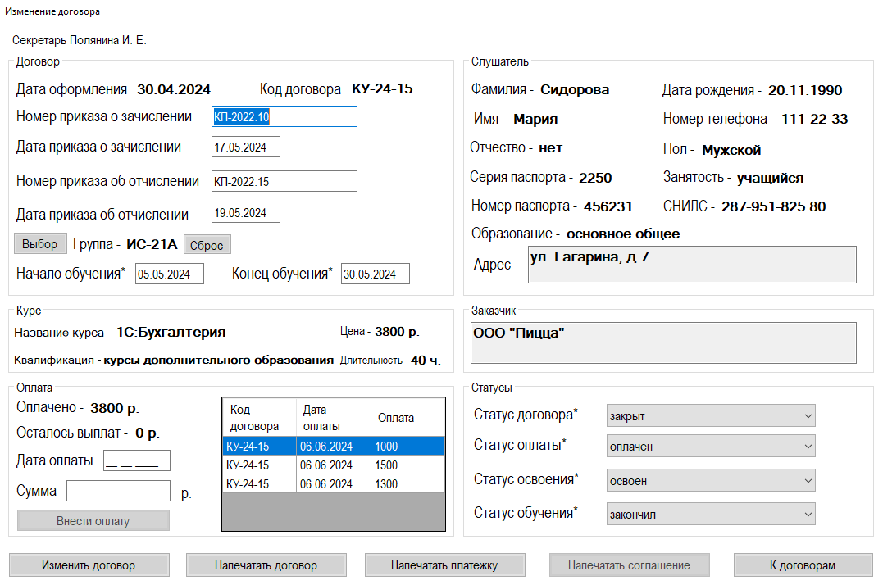
Рисунок Б.3.29 – Форма «Изменение договора»
Форма содержит 5 отдельных контейнеров, такие как: Договор – информация о договоре, включает в себя группу, сроки обучения и номера приказов. Слушатель – информация о слушателе курса. Курс – информация о курсе. Заказчик – информация о заказчике, если заказчик присутствует. Оплата – информация – об оплате курса слушателем, включая все его платежи (сумма, дата). Статусы – информацию о статусах договора, оплаты, обучения и освоения.
Кнопка «Выбор» служит для выбора группы. При нажатии происходит открытие формы «Группы», где происходит выбор соответствующей группы. При выборе название группы заполняется автоматически.
Кнопка «Сброс» отвечает за сброс группы и очищение поля.
Поля «Начало обучения» и «Конец обучения», «Дата приказа о зачислении» и «Дата приказа об отчислении» содержат маски ввода, разрешающие вводить только цифры.
Кнопка «Внести оплату» служит для внесения оплаты по курсу слушателю. Разблокировка кнопки происходит при заполнении обоих обязательных полей.
При внесении полной оплаты статус оплаты автоматически изменяется на «оплачен».
При нажатии на таблицу правой кнопкой мыши открывается контекстное меню, содержащее пункты «Изменить, «Удалить» на рисунке Б.3.30

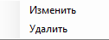
Рисунок Б.3.30 – Контекстное меню таблицы «Оплата»
Для выбора статусов реализованы выпадающие списки, содержащие необходимые статусы.
Кнопка «Изменить договор» обновляет всю информацию о договоре, введенную и выбранную пользователем в полях.
Кнопка «Напечатать договор» отвечает за печать договора в MS Word, представлено на рисунке Б.3.31 – Б.3.33
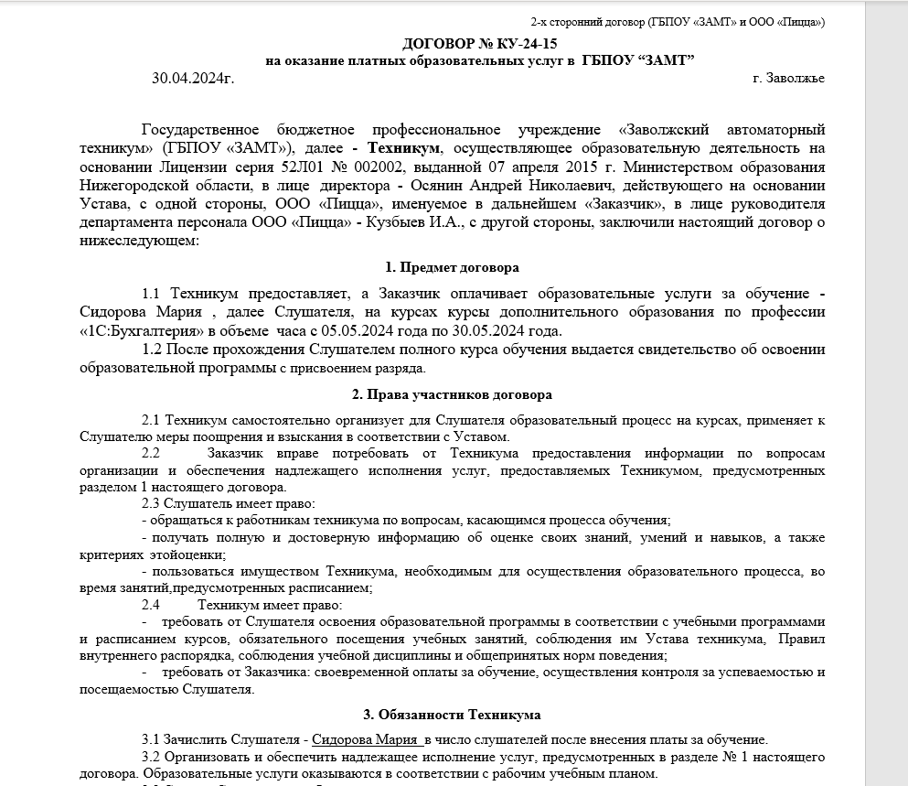\
Рисунок Б.3.31 – Печать договора в MS Word
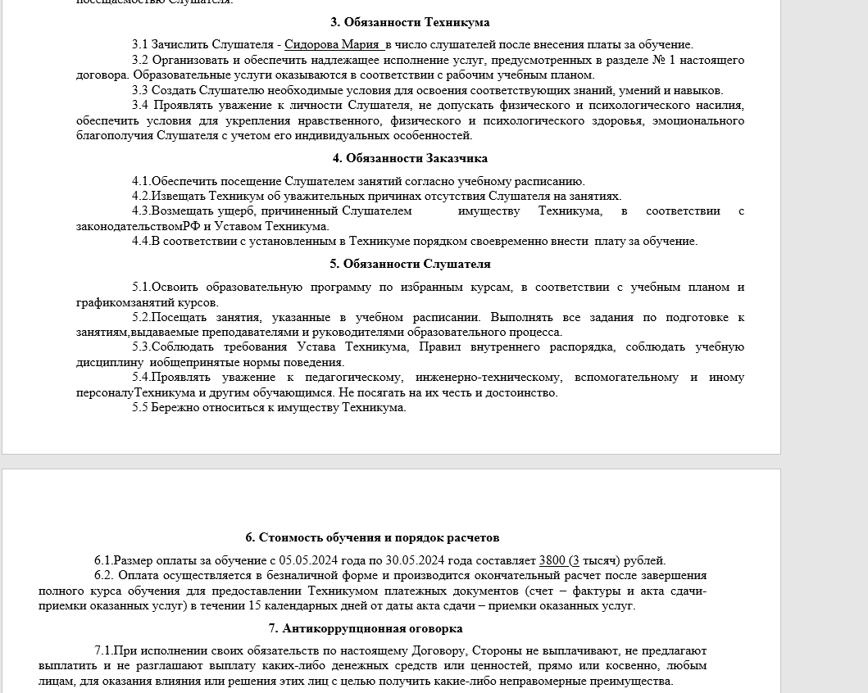 Рисунок Б.3.32 – Печать договора в MS Word
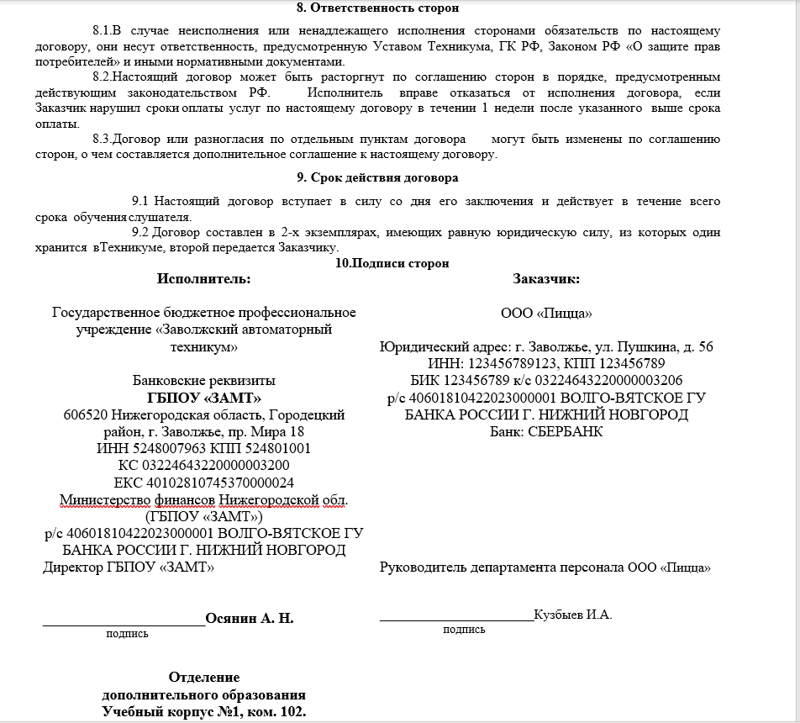
Рисунок Б.3.33 – Печать договора в MS Word

Кнопка «Напечатать платежку» отвечает за печать чека, который содержит информацию о договоре, слушателе. Также включает QR-код для оплаты курса, представлено на рисунке Б.3.34
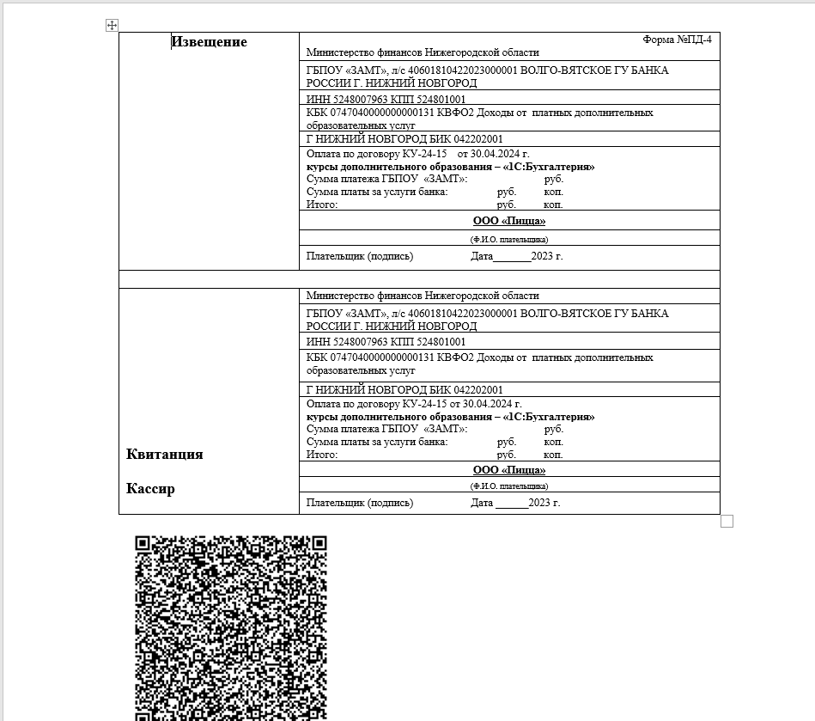
Рисунок Б.3.34 – Печать чека в MS Word
Кнопка «Распечатать соглашение» отвечает за печать договора при условии, что договор был оформлен с помощью материнского капитала. Договор представлен на рисунках Б.3.35-Б.3.37
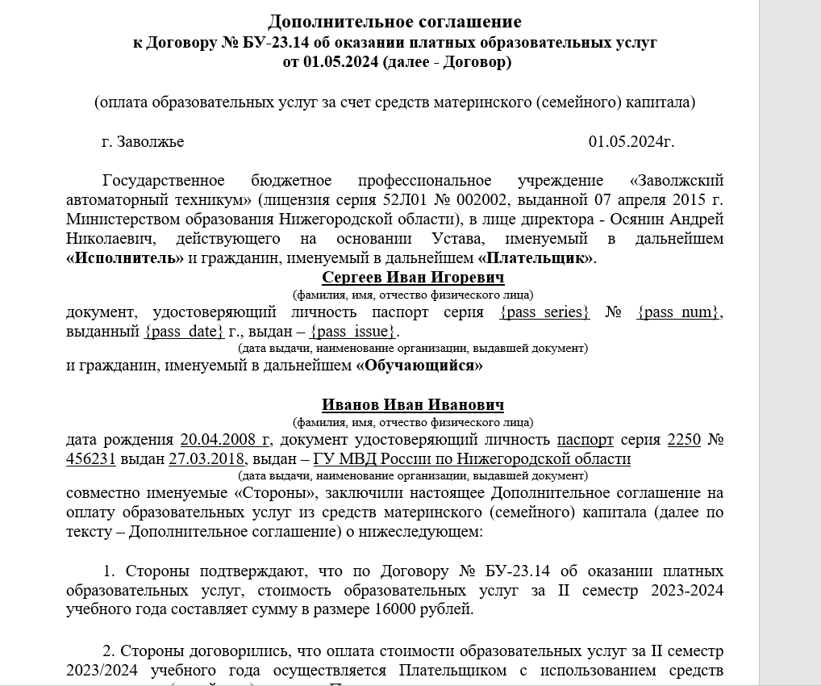
Рисунок Б.3.35 – Печать договора о мат. Капитале в MS Word
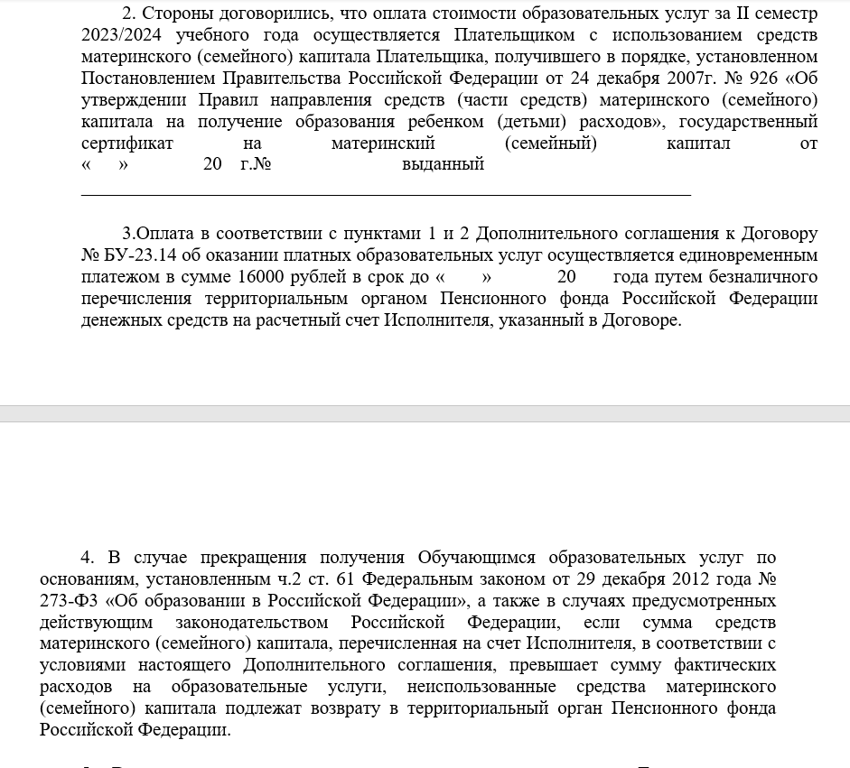
Рисунок Б.3.36 – Печать договора о мат. Капитале в MS Word

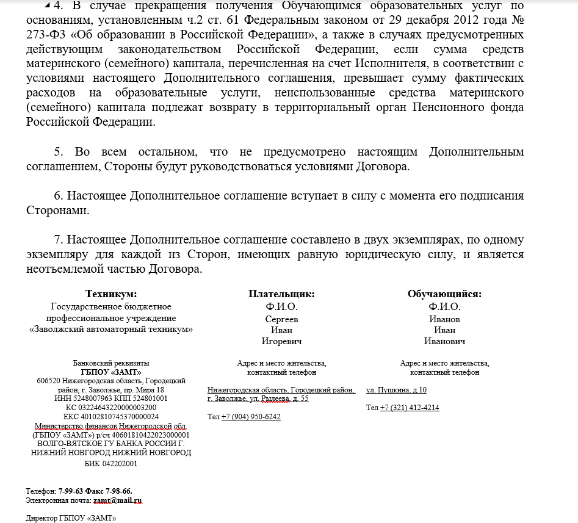
Рисунок Б.3.37 – Печать договора о мат. Капитале в MS Word
Работа в режиме администратора
Для выгрузки базы данных необходимо нажать на кнопку на главном меню администратора «Выгрузить базу данных» в соответствии с рисунком Б.3.38 и в открывшимся окне выбрать папку для сохранения в соответствии с рисунком Б.3.39, нажать «ОК».

Рисунок Б.3.38 – Кнопка «Выгрузить базу данных»
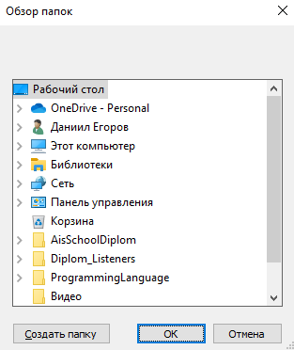
Рисунок Б.3.39 – Выбор папки для экспорта
Для загрузки базы данных необходимо нажать на кнопку на главном меню администратора «Загрузить базу данных» в соответствии с рисунком Б.3.38 и в открывшимся окне выбрать файл для импорта в соответствии с рисунком Б.3.40, нажать «ОК».

Рисунок Б.3.40 – Кнопка «Выгрузить базу данных»
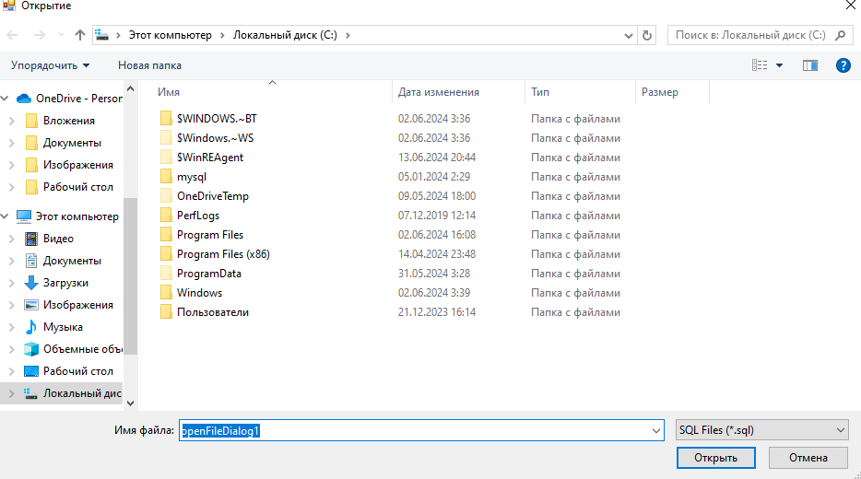
Рисунок Б.3.41 – Выбор папки для экспорта
При нажатии на пункт меню «Пользователи» открывается форма просмотра пользователей в соответствии с рисунком Б.3.42
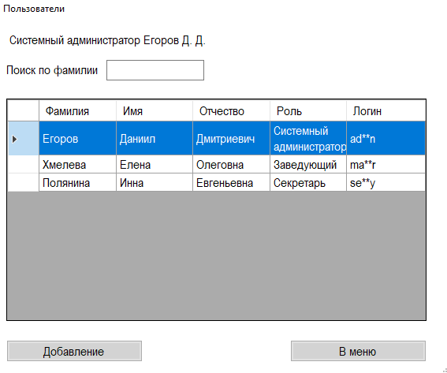
Рисунок Б.3.42 – форма просмотра пользователей

Форма содержит поле «Поиск по фамилии», которое работает аналогично Поиску по слушателю на форме «Договоры».
В таблице конфиденциальные данные (логины пользователей) частично скрыты.
Кнопка «В меню» служит для возврата в меню администратора.
Кнопка «Добавление» служит для добавления нового пользователя и открывает новую форму в соответствии с рисунком Б.3.43
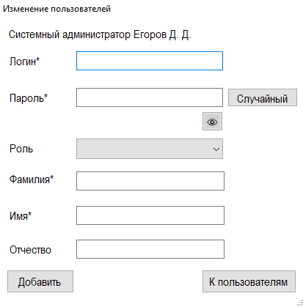
Рисунок Б.3.43 – форма добавления пользователей

Поле «Пароль» скрыто от пользователя, для просмотра пароля необходимо нажать на кнопку «Глаз».
Кнопка «Случайный» генерирует случайный пароль и заносит его в текстовое поле.
Роли содержатся в выпадающем списке.
Поля «Фамилия», «Имя», «Отчество» имеют аналогичные ограничения, как на форме «Добавление слушателя»
4 Сообщение пользователю
При неудачной авторизации появляется сообщение в соответствии с рисунком Б.4.1
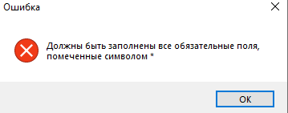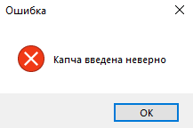
Рисунок Б.4.1 – Сообщение при неудачной авторизации
При наличии такой же записи в БД появляется сообщение в соответствии с рисунком Б.4.2
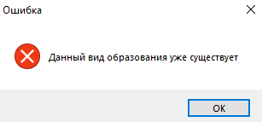
Рисунок Б.4.2 – Сообщение о дублировании записи
При добавлении записи в базу данных появляется сообщение в соответствии с рисунком Б.4.3
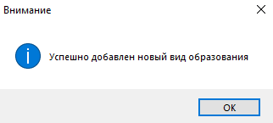
Рисунок Б.4.3 – Сообщение о добавлении записи
При редактировании записи в базу данных появляется сообщение в соответствии с рисунком Б.4.4
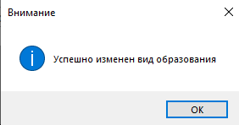
Рисунок Б.4.4 – Сообщение о редактировании записи

При удалении записи появляется сообщение в соответствии с
рисунком Б.4.5
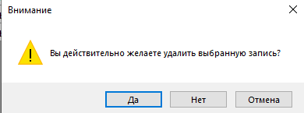
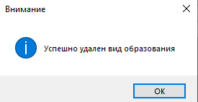
Рисунок Б.4.5 – Сообщение о удалении записи
При удалении записи, содержащейся в других таблицах, отобразится сообщение в соответствии с рисунком Б.4.6
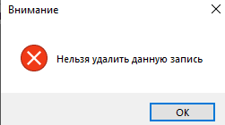
Рисунок Б.4.6 – Удаление использующейся записи
При экспортировании данных из таблицы отобразится сообщение в соответствии с рисунком Б.4.7
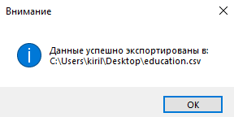
Рисунок Б.4.7 – Экспорт таблицы
При импортировании данных в таблицу отобразится сообщение в соответствии с рисунком Б.4.8

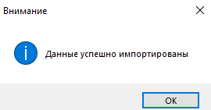
Рисунок Б.4.8 – Импорт таблицы
При изменении платежей слушателя отобразится сообщение в соответствии с рисунком Б.4.9

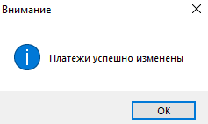
Рисунок Б.4.9 – Внесение платежа слушателю
При оплате полного курса отобразится сообщение в соответствии с рисунком Б.4.10
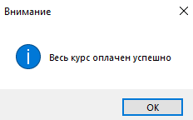
Рисунок Б.4.10 – Оплата полного курса
При печати договора отображается сообщение в соответствии с рисунком Б.4.11
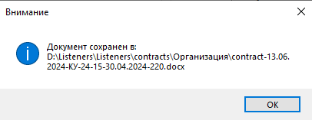
Рисунок Б.4.11 – Печать договора
При выходе из учетной записи появляется сообщение в соответствии с рисунком Б.4.12
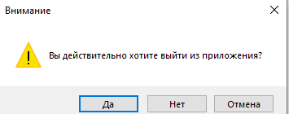
Рисунок Б.4.12 – Сообщение о выходе из учетной записи

